**SEGUICI**

TOUR UZBEKISTAN CLASSICO

***TASHKENT – URGENCH (KHIVA) – BUKHARA SHAKHRISABZ– SAMARCANDA***

**DAL 25 MAGGIO AL 2 GIUGNO 2025**

**PARTENZA SPECIALE CON ACCOMPAGNATORE**

**9 GIORNI - 7 NOTTI PENSIONE COMPLETA**

**€ 1.950 p.p**

Supplemento Singola 295 €

# LA QUOTA COMPRENDE

* Volo di linea Turkish Airlines da Roma con bagaglio in stiva + volo interno. Trasferimenti in arrivo e partenza, early check-in il giorno di arrivo, 7 pernottamenti in camera doppia in hotel di cat. 3*sup e di cat. 4*, trattamento di pensione completa (bevande escluse), guida parlante italiano, biglietto per il treno come da programma in classe economica, escursioni e biglietti d’ingresso ai monumenti come da programma, spettacolo focloristico in Madrassa di Nadir Divan Begi, bottiglia d’acqua per persona 0.5l ogni giorno del tour, assicurazione medico bagaglio

# LA QUOTA NON COMPRENDE

* Tasse aeroportuali 279€ a persona (obbligatorie e soggette a riconferma alla prenotazione), bevande durante i pasti, mance per la guida e l’autista del bus (fortemente consigliate a persona circa 60/70€), tasse fotografiche ai monumenti, assicurazione annullamento € 80 a persona, tutto ciò non menzionato nella voce “la quota include”

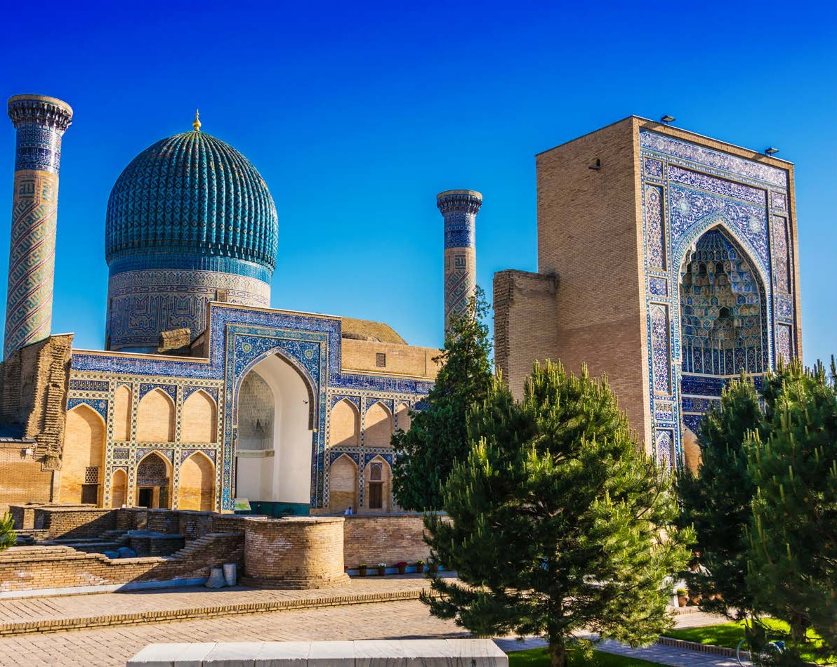

# OPERATIVO VOLI TURKISH

Roma - Istanbul 19:55 - 23:40

Istanbul - Tashkent 01:15 - 07:55

Tashkent - Istanbul 15:15 - 18:40

Istanbul - Roma 21:50 - 23:30

DTS25| **PARTENZA GARANTITA CON MINIMO 25 PARTECIPANTI**



TOUR UZBEKISTAN CLASSICO

TASHKENT – URGENCH (KHIVA) – BUKHARA – SHAKHRISABZ– SAMARCANDA

1° Giorno: ITALIA / TASHKENT

Partenza dall’Italia con volo di linea. Pasti e pernottamenti a bordo

2° Giorno TASHKENT

Arrivo a Tashektn in primissima mattinata. Incontro con la guida e trasferimento in hotel. Tempo libero fino a mezzogiorno. Colazione in albergo. Inizia l’escursione della giornata: Complesso “Khast Imam” che include: La Madrassa di Barak Khan; La Mosche del Venerdì (Juma); Il Museo “Moye Muborak” dei manoscritti arabi e il corano più antico (VII sec.); Il Mausoleo di Abu Bakr Kafol Shoshi. Visita al “Chorsu Bazzar” – il più ‘ grande mercato orientale nell’Asia Centrale. Proseguimento per la vista de La Madrassa “Kukeldash” (XVI sec.); Il Museo “Delle Arti Applicate”. Cena in un ristorante locale. Sistemazione e pernottamento in albergo

3° Giorno TASHEKTN – URGENCH - KHIVA

Colazione in albergo. Trasferimento all’aeroporto nazionale e al mattino volo interno per Urgench. All’arrivo Urgench incontro con veicolo e trasferimento in hotel a Khiva (30 km). Khiva è una città affascinante e particolare. È il cuore storico, diversa da quelle altre città dell’Asia Centrale è stata conservata nella sua interezza, ma così ben conservata che la vita’ è quasi stata spremuta fuori di essa. Khiva consiste di due parti: Ichan Kala “dentro alle mura” e Dishan Kala “fuori dalle mura”, la città antica venga considerata un museo a cielo aperto. Incontro con la guida locale. Arrivo a Khiva. Dopo la colazione iniziamo la visita di questo gioiello dell’Asia Centrale, visitando: La Madrassa di Amin Khan e il Minareto “Kalta Minor” (1852-1855) alla porta d’ovest di Ichan Kala, la Residenza Kunya Arc (“vecchia fortezza”, X-XIX sec.) è il primo palazzo a Khiva. Al suo intorno si trovano l’harem, la zecca, la moschea e la prigione, la madrassa di Mukhamed Rahim Khan II (1871) costruita su indicazione di Rahim Khan, l’ultimo khan della città, Il Mausoleo di Pakhlavan Makhmud (XIV - XIXsec) è un sacro mausoleo con il suo incantevole cortile e la splendida decorazione a piastrelle, è uno dei luoghi più belli della città, la madrassa e il minareto di Islam Khodja (1908-1910) i monumenti islamici più recenti di Khiva. Il minareto, decorato con fasce di piastrelle turchesi, assomiglia piuttosto a un insolito e incantevole faro. Con i suoi 56 m è il più alto dell’Uzbekistan. La moschea Juma “moschea del venerdì’ (X-XVIIIsec) è interessante per le 218 colonne di legno che sostengono il tetto, Il Palazzo Tosh Hovli (XIX sec) all’interno di questo palazzo, il cui nome significa “casa di pietra”, si possono ammirare le decorazioni più sontuose di Khiva, Il Mausoleo di Seyid Allaudin (XIV sec) significativo soprattutto perché’ si tratta del monumento più antico della città ancora in piedi. Proseguimento delle visite con la Nuova scuola russa (l’inizio XX sec). Cena in un ristorante locale. Pernottamento in albergo.”

4° Giorno (KHIVA) URGENCH- BUKHARA

Prima colazione in albergo. Trasferimento da Khiva a Bukhara in veicolo (auto o minibus o pullman o treno). Pranzo lungo la strada nel deserto a Chaykhana o a treno. Nel pomeriggio arrivo a Bukhara, trasferimento e sistemazione in albergo. “Bukhoro-i-Sharif”, la sacra la nobile, di monumenti nascosti dalle spesse mura. Bukhara, capitale del regno samanide nel IX secolo e tornata agli sfarzi a partire dal XVI, è di una bellezza e di una ricchezza inaspettate, e forse per questo colpisce ancora maggiormente il visitatore. Cena in un ristorante locale. Pernottamento in albergo

5° Giorno BUKHARA

Colazione in albergo. Continuazione dell’escursione della città. Visita del Mausoleo dei Samanidi (IX-X sec) è uno degli edifici più antichi e meglio conservati della città, ed è estremamente interessante. Costruito dai Samanidi per celebrare il capostipite della loro dinastia, da cui prende il nome, sepolto al suo interno insieme ad alcuni discendenti. Il Mausoleo “Chashma Ayub” (XII-XVI sec) costruito sopra una sorgente. Il nome significa “fonte di Giobbe”. La Moschea “Bolo Khauz” (1712- 1713) in quel epoca era la principale moschea di Venerdi’, visita della fortezza dell’Ark (X-XX sec) rappresenta la degna conclusione di una visita nel centro della città vecchia di Bukhara. Il complesso Poi Kalon include tre costruzioni: la Moschea Kalon “grande” (XVI sec); il Minareto Kalon (XII sec), si tratta di una struttura incredibile, alta 46 m e con fondamenta profonda 10 m. Di fronte alla moschea, con le sue luminose cupole azzurre che contrastano con il colore marrone che la circonda, sorge La Madrassa di Miri Arab (XVII sec). Pranzo in un ristorante locale. Proseguimento delle visite con i mercati coperti di Bukhara (XVI sec): Toki- Zargaron (il mercato dei gioiellieri); Toki-Telpak-Furushon (il mercato dei venditori dei cappelli); Toki-Sarrafon (il mercato dei cambiavalute), la Madrassa di Ulugbek (1417) una delle tre madrassa fatte costruire da Ulugbek, le altre si trovano a Gijduvan e a Samarcanda e La Madrassa di Abdulazizkhan (1651-1652) situata proprio di fronte alla madrassa di Ulugbek, La Moschea “Magokki Attori” (XII-XVI sec) la moschea più antica della regione: per coloro che credono nell’esistenza di luoghi con proprietà spirituali particolari, Il Complesso “Lyabi Hauz”, una piazza costruita intorno a una vasca nel 1620 (Lyabi Hauz significa “vicino alla vasca”) è il posto più interessante e tranquillo della città, all’ombra di gelsi antichi quanto la vasca. I l complesso comprende La Madrassa, Il Khonako di Nadir Divan Begi (1620-1622) e La Madrassa Kukeldash. Lo spetacollo folcloristico in Madrassa di Nadir Divan Begi. Cena in un ristorante locale. Pernottamento in albergo.

6° Giorno BUKHARA-SAMARKANDA Colazione in albergo. Inizio della giornata con la visita della residenza estiva Sitorai Mokhi Hosa (XIX-XX sec) – la residenza estiva dell’ultimo emiro di Bukhara, il Complesso di Bahouddin Nakshbandiy uno dei’ più importanti santuari per i musulmani. Trasferimento alla stazione ferroviaria e partenza conilper Samarcanda. Arrivoetrasferimentoinhotel. Pernottamento. Samarcandaèunadellepiùantichecittàdelmondo, chehaprosperatoperlasuaposizionelungola Via della Seta, la principale via di terra tra Cina ed Europa. Fondata circa nel 700 a.C., era già capitale di Sogdiana sotto gli Achemenidi di Persia quando Alessandro Magno la conquistò nel 329 a.C. Dopo Alessandro Magno in quel territorio venivano gli Arabi, Gengis Khan e Amir Temur. Anche oggi Samarcanda è una città magica e mistica conosciuta in tutto il mondo per la sua storia maestosa e indimenticabile. Arrivo e sistemazione in albergo.

7° Giorno SAMARCANDA

Colazione in albergo. Si comincia la visita della città: Il Mausoleo di Amir Temur (XV sec), un monumento incredibile che si distingue per la sua caratteristica cupola azzura scanalata. Il Mausoleo della dinastia dei timuridi. Al centro del Mausoleo è la lapide di Temur, formata un tempo da un unico blocco di giada verde Scuro, La Piazza “Registan” (il posto della sabbia) (XV-XVII sec) comprende tre madrasse: La Madrassa di Ulugbek (XV sec) sul lato occidentale, e’ la piu’ antica costruzione durante il regno di Ulugbek; La Madrassa Tillya Kori “rivestita d’oro” (XVII sec) , situata tra le altre due, fu costruita per ordine di Yalangtush Bakhadur. Il suo fiore all’occhiello è la moschea, caratterizzata da elaborate decorazioni in oro; La Madrassa Sher Dor “dei leoni”(XVII sec), è costruita in modo da rispecchiare il più possibile la madrassa di Ulugbek. I lavori di costruzione durarono 17 anni. Proseguimento per la visita della Moschea di Bibi Khanim (XV sec), all’epoca in cui fu costruita, era una delle più grandi dell’intero mondo islamico, ed era di splendore incomparabile, secondo i testimoni dell’epoca. Il mercato orientale “Siab”, si trova vicino alla Moschea di Bibi Khanim. Pranzo in un ristorante locale e proseguimento dell’escursione: L’Osservatorio di Ulugbek (XV sec) , il nipote di Amir Temur era famoso come astronomo e scienziato fece costruire durante il suo regno un osservatorio astronomico di sei piani. Di questo osservatorio rimane oggi solo una parte dell’astrolabio di 30 m. La necropoli “Shahi-Zinda” - “il re vivente”(XI-XV sec), il piu’ sacro, e’ un complesso dei mausolei bellissimi intorno a quella che probabilmente e’ la tomba di Qusam Ibn Abbas, un cugino del profeta Maometto che si dice abbia portato l’islam in questa regione nel VII secolo. Shahi-Zinda è uno dei luoghi più suggestivi della città. Cena in un ristorante locale. Pernottamento in albergo.

8° Giorno: SAMARCANDA - TASHKENT

Colazione in albergo. Si inizia l’escursione della citta con il Mausoleo di San Daniele la cripta circa 18 metri. Secondo la legenda la cripta si cresce poco a poco. Il mausoleo è un luogo di pellegrinaggio sia per i cittadini e sia per i visitatori da tutto il mondo. Visita alla fabbrica della produzione di carta “Meros”, si trova vicino da Samarcanda, dove i maestri artigiani producono la carta fatta a mano secondo la tecnologia antica. Qua si può osservare il lavoro degli artigiani della ceramica, ricamo nazionale ecc. Visita della fabbrica dei tappetti (fatti a mano), escursione alla città di nuova costruzione “”Città Eterna”” Pranzo in un ristorante locale. In tempo utile trasferimento alla stazione ferroviaria e partenza con il treno expresso “AFROSIAB” per Tashkent alle ore18:00. Arrivo a Tashkent alle 20:10. Cena in un ristorante locale. Sistemazione e pernottamento in albergo.

9° Giorno: TASHKENT / ITALIA

Prima colazione in albergo. In tempo utile trasferimento in aeroporto e partenza con volo per Roma via Istanbul. Pernottamento a bordo.”

10° giorno: ROMA

Arrivo a Roma e fine dei servizi

*** l’ordine delle visite potrà essere cambiato per esigenze organizzative senza modificare i contenuti del programma

ALBERGHI PREVISTI CAT. 3/4* (o similari)

Tashkent: Wyndham Garden Khiva: Asia Khiva, Erkin Palace Bukhara: Wyndham Samarcanda: Hilton Garden